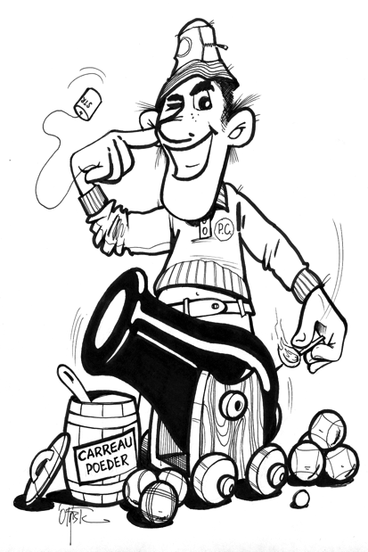
PETANQUETORNOOI
P.C. OLYMPIA
ZATERDAG 17 JUNI 2017

AANVANG 13U00
H/HG DOUBLET

10€/DOUBLET

VOORINSCHRIJVEN NIET VERPLICHT
INLICHTINGEN: 0478/668608
EGGERMONT PASCAL
ADRES: VEENDERWEG 48
3550HEUSDEN-ZOLDER

